Název školy | SŠHS Kroměříž
Číslo projektu | CZ.1.07/1.5.00/34.0911
Autor | Mgr. Josef Mršťák
Název šablony | VY_32_INOVACE 19_MAT
Název DUMu | MAT.1917.3S
Stupeň a typ vzdělávání | Odborné vzdělávání
Vzdělávací oblast | Vektorová algebra a analytická geometrie v rovině
Vzdělávací obor | Matematika
Vzdělávací okruh | Hyperbola
Druh učebního materiálu | Prezentace
Cílová skupina | Žák, 16 - 19 let
Anotace | Prezentace komplexně seznamuje žáky s hyperbolou v rovině. Prezentaci je možné rozdělit do více hodin.
Speciální vzdělávací potřeby | - žádné -
Klíčová slova | Hyperbola
Datum | 12. 4. 2013
MATEMATIKA – HYPERBOLA

Hyperbola

Hyperbola je množina všech bodů v rovině, které mají od dvou daných bodů (ohnisek) konstantní absolutní hodnotu rozdílu vzdáleností, která je rovna 2a.
$$\left|\left|F_{1}X\right|-\left|F_{2}X\right|\right|=2a$$
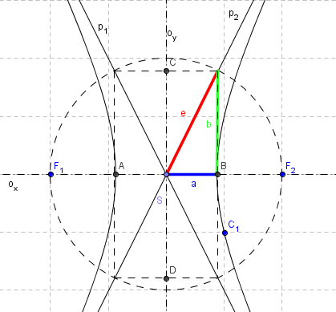
$$S\left[m;n\right]-střed hyperboly$$
$$o_{x}-hlavní osa$$
$$o_{y}-vedlejší osa$$
$$F_{1},F_{2}-ohniska$$
$$A, B-vrcholy hyperboly$$
$$C,D-vedlejší vrcholy hyperboly$$
$$\left|AB\right|=2a-délka hlavní osy$$
$$\left|CD\right|=2b-délka vedlejší osy$$
$$\left|F_{1}S\right|=\left|F_{2}S\right|=e-excentricita$$
$$e^{2}={a^{2}+b}^{2}$$
$$p_{1}, p_{2}-asymptoty hyperboly$$

Osová rovnice hyperboly se středem S[m; n] a hlavní osou rovnoběžnou s osou x má rovnici:
$$\frac{{\left(x-m\right)}^{2}}{a^{2}}-\frac{{\left(y-n\right)}^{2}}{b^{2}}=1$$
Rovnice asymptot:
$$y-n=∓\frac{b}{a}(x-m)$$
Osová rovnice hyperboly se středem S[m; n] a hlavní osou rovnoběžnou s osou y má rovnici:
$$-\frac{{\left(x-m\right)}^{2}}{b^{2}}+\frac{{\left(y-n\right)}^{2}}{a^{2}}=1$$
Rovnice asymptot:
$$y-n=∓\frac{a}{b}(x-m)$$

Obecná rovnice: $Ax^{2}-{By}^{2}+Cx+Dy+E=0;A, B, C,D,E∈R;A>0, B>0$
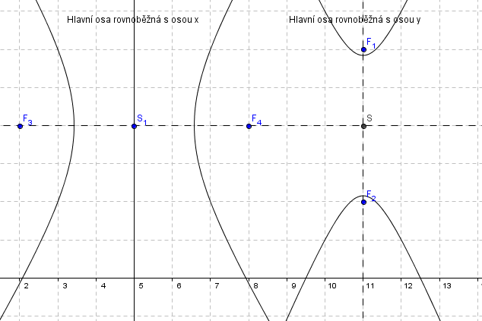

Základní příklady:

Př. 1.: Napište rovnici hyperboly, která má délku hlavní poloosy 6, výstřednost 9 a ohniska $F_{1}\left[e;0\right], F_{2}[-e;0]$.
Řešení: Ohniska leží na ose x $→$ S[0;0] $→$ hlavní osa hyperboly je totožná s osou x
Ze vztahu $e^{2}={a^{2}+b}^{2}$ vypočítáme délku vedlejší poloosy.
$$b^{2}=9^{2}-6^{2}=45$$

Závěr: Hyperbola má rovnici $\frac{x^{2}}{36}-\frac{y^{2}}{45}=1$.

Př. 2.: Napište rovnici hyperboly se středem S[0;0] a hlavní osou totožnou s osou x, je-li vzdálenost vrcholů hyperboly 8 a vzdálenost ohnisek 10.
Řešení:
Vzdálenost vrcholů $2a=8→a=4$
Vzdálenost ohnisek $2e=10→e=5$
Ze vztahu $e^{2}={a^{2}+b}^{2}$ vypočítáme délku vedlejší poloosy.
$$b^{2}=5^{2}-4^{2}=9$$

Závěr: Hyperbola má rovnici $\frac{x^{2}}{16}-\frac{y^{2}}{9}=1$.

Př. 3.: Hyperbola je dána rovnicí $9{\left(x-5\right)}^{2}-16{\left(y+3\right)}^{2}=576$. Zjistěte souřadnice středu, délky jejích poloos a její výstřednost.
Řešení:
Rovnici upravíme na tvar
$$\frac{{\left(x-5\right)}^{2}}{64}-\frac{{\left(y+3\right)}^{2}}{36}=1$$
Ze vztahu $e^{2}={a^{2}+b}^{2}$ vypočítáme její výstřednost.
$$e^{2}=64+36=100$$

Závěr: $S\left[5;-3\right], a=8, b=6, e=10$.

Hyperbola - cvičení:
- Zjistěte délky poloos, výstřednost a souřadnice vrcholů a ohnisek hyperboly o rovnici ${9x}^{2}-16y^{2}=144$.

Řešení 1

- Napište osovou rovnici hyperboly, jestliže $b=3,5, e=5$ a ohniska leží na ose y.

Řešení 2

- Zjistěte souřadnice středu hyperboly $25{\left(x-3\right)}^{2}-16{\left(y-7\right)}^{2}=400$, její výstřednost a délky jejích poloos.

Řešení 3

- Zjistěte délky poloos, výstřednost a souřadnice vrcholů a ohnisek hyperboly o rovnici ${9x}^{2}-16y^{2}=144$.

Řešení:
Rovnici hyperboly upravíme na tvar $$\frac{x^{2}}{16}-\frac{y^{2}}{9}=1$$
Odtud $a=4, b=3$
$$e^{2}={a^{2}+b}^{2}→e^{2}=16+9$$
$$e=\sqrt{25}=5$$
$$S\left[0;0\right], o∥x→A\left[+4;0\right], B\left[-4;0\right], F_{1}\left[-5;0\right], F_{2}[+5;0]$$
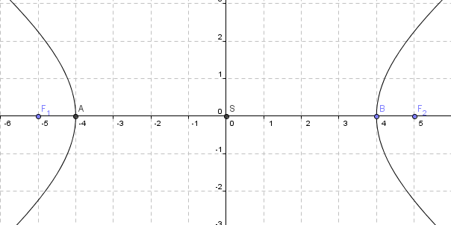

Závěr: $a=4, b=3, e=5, S\left[0;0\right],A\left[-4;0\right], B\left[4;0\right], F_{1}\left[-5;0\right], F_{2}[5;0]$
Zpět

- Napište osovou rovnici hyperboly, jestliže $b=3,5; e=5$ a ohniska leží na ose y.

Řešení:
Dopočítáme délku hlavní poloosy ze vztahu
$$e^{2}={a^{2}+b}^{2}→a^{2}=25-12,25=12,75$$
Dosadíme do rovnice hyperboly.
$$-\frac{x^{2}}{12,25}+\frac{y^{2}}{12,75}=1$$

Závěr: Rovnice hyperboly:
$$-\frac{4x^{2}}{49}+\frac{4y^{2}}{51}=1$$
Zpět

- Zjistěte souřadnice středu hyperboly $25{\left(x-3\right)}^{2}-16{\left(y-7\right)}^{2}=400$, její výstřednost a délky jejích poloos.

Řešení:
Rovnici hyperboly upravíme na tvar

$${\frac{\left(x-3\right)}{16}}^{2}-{\frac{\left(y-7\right)}{25}}^{2}=1$$

$$S\left[3;7\right]$$
$$a^{2}=16→a=4$$
$$b^{2}=25→b=5$$
$$e^{2}={a^{2}+b}^{2}→e=\sqrt{16+25}=\sqrt{41}$$

Závěr: $S\left[3;7\right], a=4, b=5, e=\sqrt{41}$

Zpět

Literatura:
Kolouchová Jana, Řepová Jana, Šobr Václav. Matematika pro SOŠ a studijní obory SOU, 5 část. 4. vydání. Praha : Nakladatelství Prometheus spol. s. r. o., 2004. 176 s. ISBN 80-7196-074-8.
Hudcová Milada, Kubičíková Libuše. Sbírka úloh z matematiky pro střední odborné školy, střední odborná učiliště a nástavbové studium.1. vydání. Praha: Nakladatelství Prometheus spol. s. r. o., 2004. 415 s. ISBN 80-7196-165-5.
Použité obrázky:
Vytvořeny pomocí programu Geogebra Autor © Josef Mršťák

